Muhammad Al Fatih

L200160029 / A

**Modul 1 Pemrograman Web**

* Percobaan 1

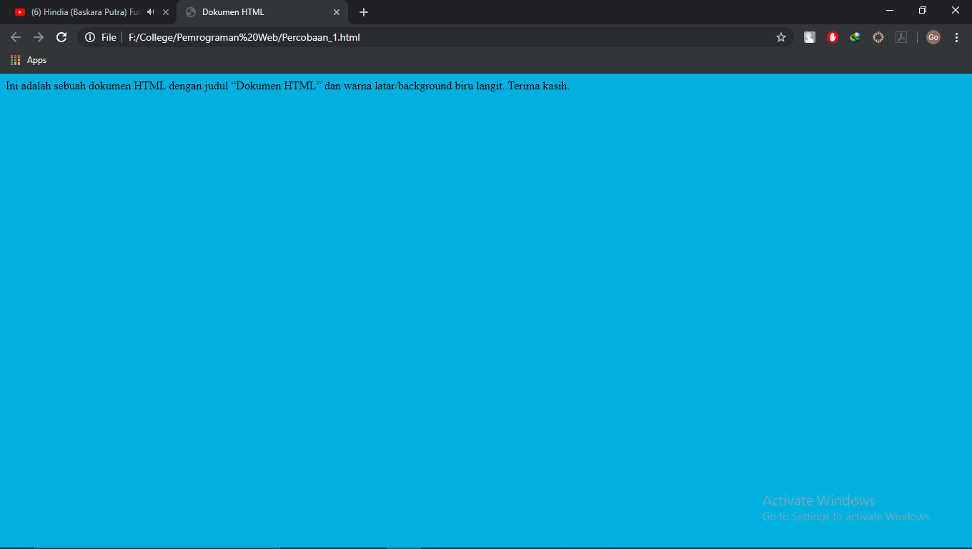

* Percobaan 2

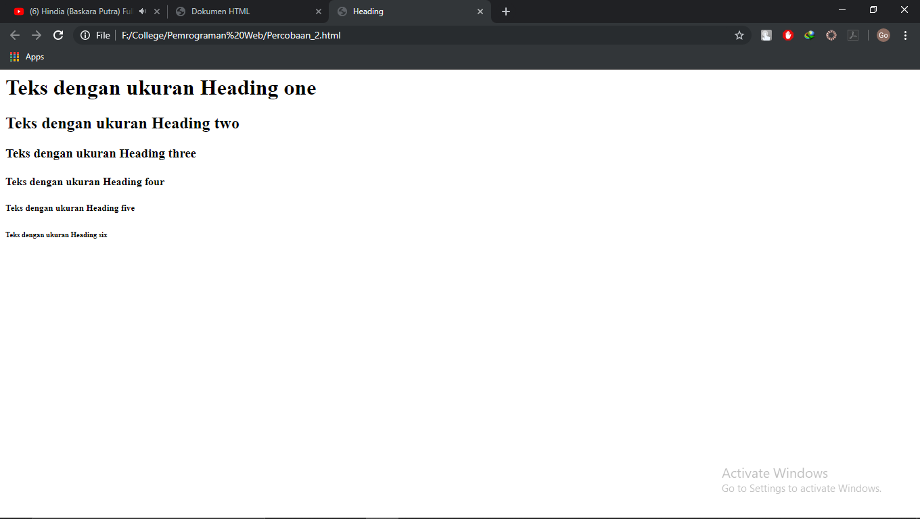

* Percobaan 3

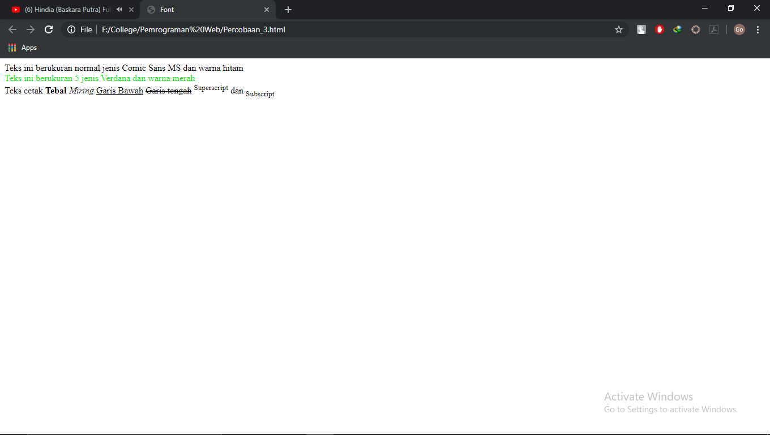

* Percobaan 4

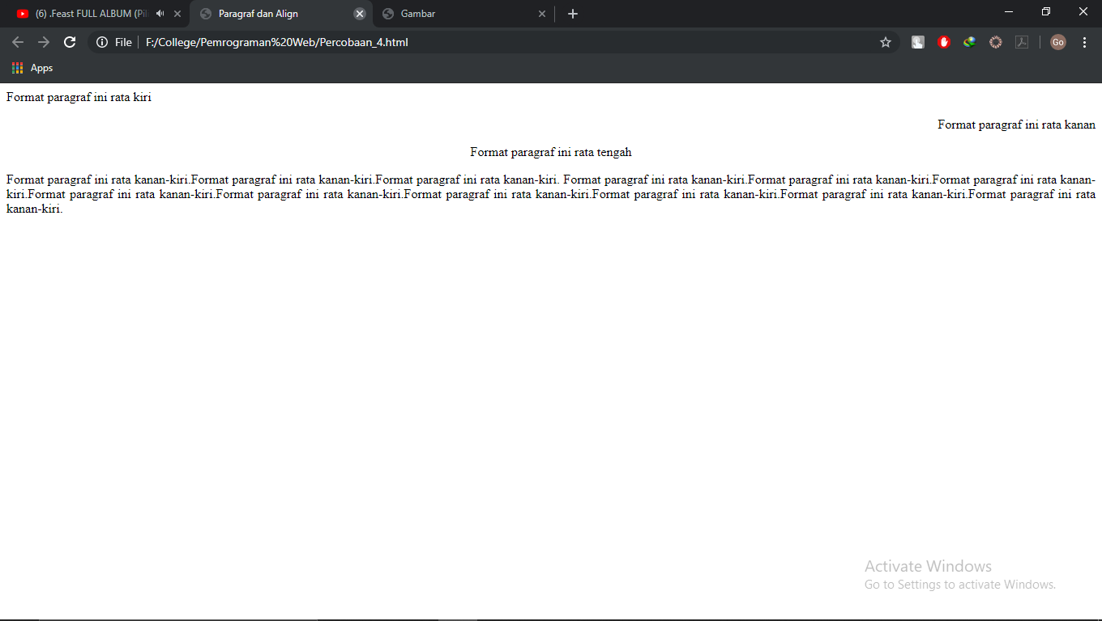

* Percobaan 5

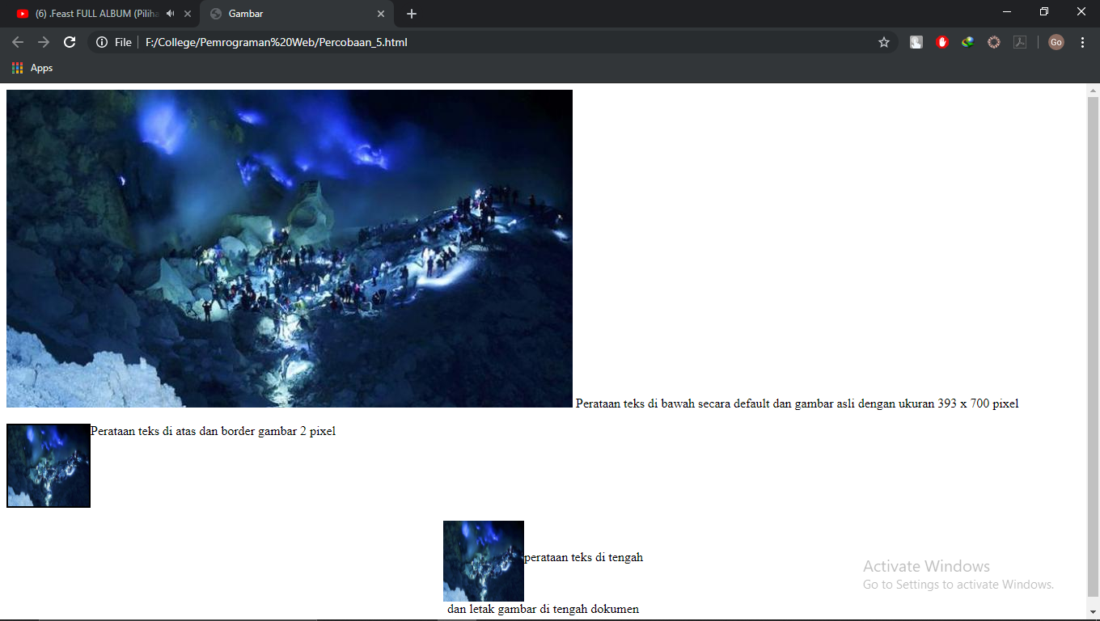

* Percobaan 6

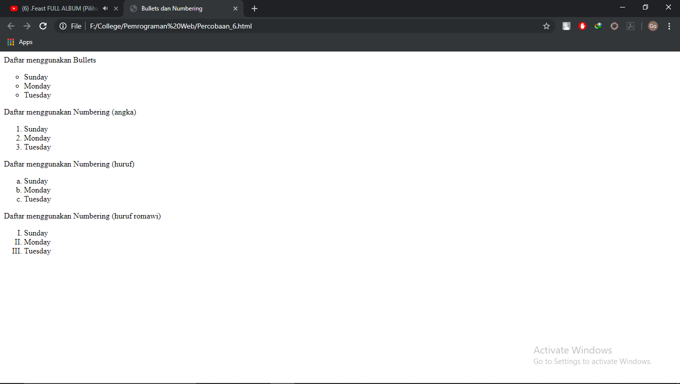

* Percobaan 7

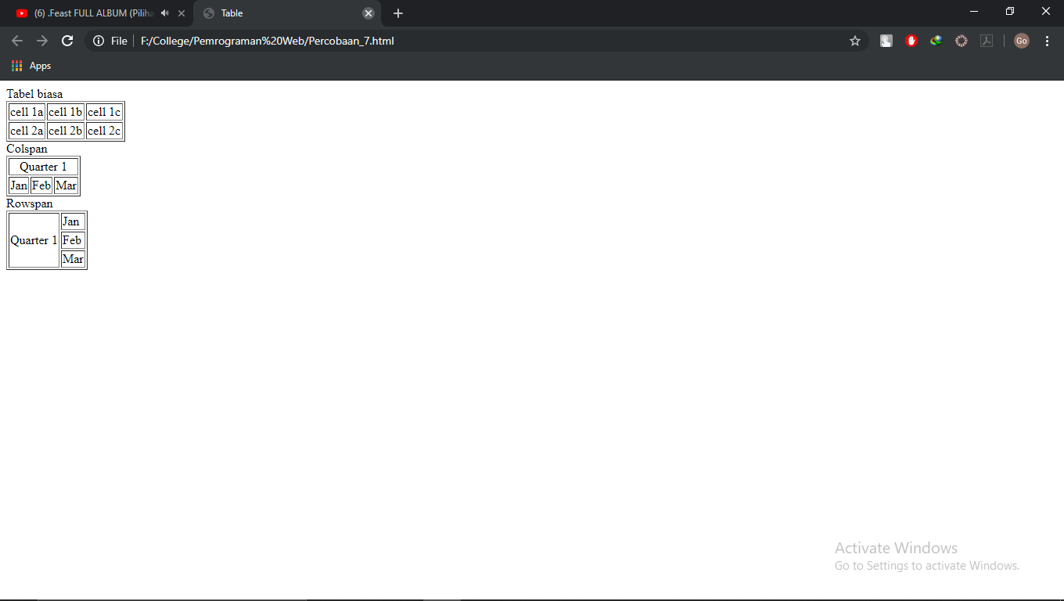

* Tugas



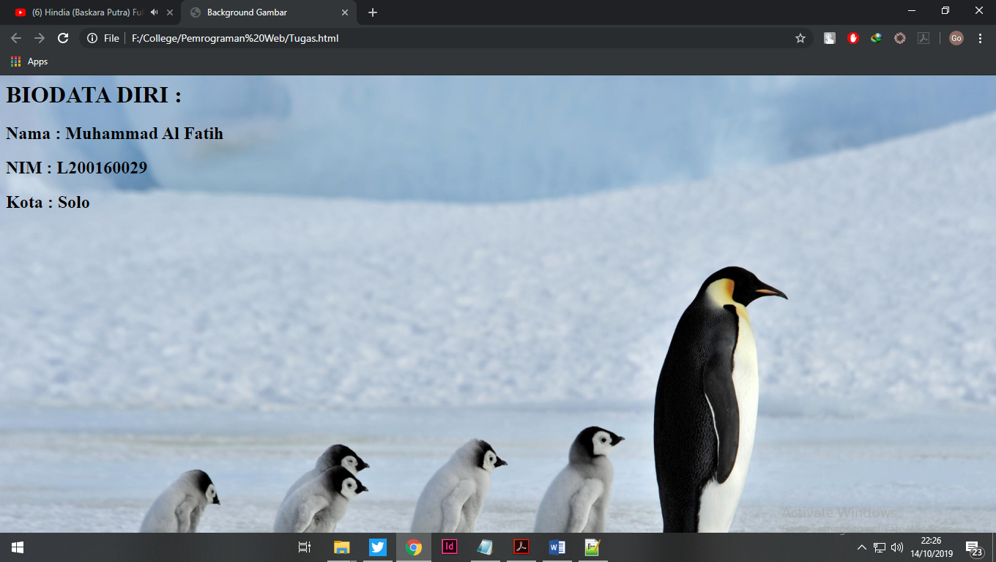

Kode html :

<HTML>

<HEAD>

<TITLE>Background Gambar</TITLE>

<style>

body{

background-image:url(background1.jpeg);

background-size:cover;

background-attachment: fixed;

}

h{

color:black;

}

</style>

</HEAD>

<BODY>

<h1>BIODATA DIRI :</h1>

<h2>Nama : Muhammad Al Fatih</h2>

<h2>NIM : L200160029</h2>

<h2>Kota : Solo</h2>

</BODY>

</HTML>

|  |  |  |  |
| --- | --- | --- | --- |
| **No** | Tag/Atribut | | Fungsi |
| 1 | | bgcolor=’blue’ | Memberi warna biru pada background halaman web |
| 2 | | <h1> - <h6> | Mmberi ukuran heading berbeda2 dari 1-6 |
| 3 | | <font>...</font> | Membuat tulisan pada web |
| 4 | | face=’verdana’ | Mengatur jenis huruf menjadi ‘verdana’ |
| 5 | | size=’10’ | Mengatur size font menjadi 10 |
| 6 | | color=’blue’ | Mengatur warna font menjadi biru |
| 7 | | <b>....</b> | Membuat tulisan bercetak tebal |
| 8 | | <i>....</I> | Membuat tulisan bercetak miring |
| 9 | | <u>...</u> | Membuat tulisan bergaris bawah |
| 10 | | <strike>...</strike> | Membuat teks dicoret tengah |
| 11 | | <sup>...</sup> | Membuat teks terletak diatas/superscript |
| 12 | | <sub>...</sub> | Membuat Teks terletak di bawah/Subscript |
| 13 | | <p>...</p> | Membuat paragraf |
| 14 | | align=’center’ | Mengatur rata tengah |
| 15 | | <img> | Memasukkan gambar |
| 16 | | src=’gambar.jpg’ | Memasukkan nama gambar sesuai file extensi dan letak file gambar |
| 17 | | width=’100’ | Mengatur lebar gambar |
| 18 | | height=’100’ | Mengatur tinggi gambar |
| 19 | | alt=’alt’ | Memberikan keterangan alternative jika gambar tidak muncul |
| 20 | | <ul>...</ul> | Membuat unordered list/simbol |
| 21 | | <ol>...</ol> | Membuat orderd list/angka/huruf/romawi |
| 22 | | <li>...</li> | Membuat list |
| 23 | | type=’circle’ | Membuat list dengan lingkaran |
| 24 | | <table>...</table> | Membuat tabel |
| 25 | | <tr>...</tr> | Membuat baris tabel |
| 26 | | <td>...</td> | Membuat isi table atau cell |
| 27 | | border=’2px’ | Mengatur tebal border mjdi 2 pixel |
| 28 | | colspan=’2’ | Menggabungkan 2 kolom jadi 1 |
| 29 | | rowspan=’2’ | Menggabungkan 2 baris jadi 1 |
| 30 | | </BR> | Memberi/Pindah baris |